Revisar opcions. Exemples d'ús
Veurem amb exemples com afecta cadascuna de les opcions:
L'alumne ha acabat el qüestionari i ara li interessa veure la seua nota i revisar l'intent per esbrinar quins són els seus encerts i els seus errors.
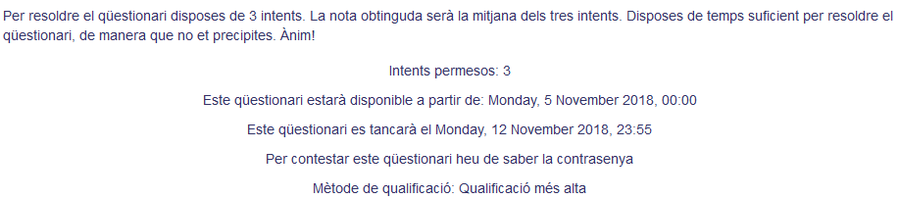
Veiem a continuació l'exemple per al bloc “Més tard, mentre encara estiga obert el qüestionari”. L'efecte és el mateix per a qualsevol altre bloc, només canvia el moment en el qual ens trobem.
Supòsit 1. No marquem res
No hem marcat res, per tant simplement no pot accedir al seu intent ni veure la seua nota. En la columna revisió indica que estarà disponible en una data concreta. Es pot deduir per tant que en el bloc “Després que es tanque el qüestionari” sí que tenim marcada l'opció perquè puga revisar l'intent.
Supòsit 2. Activem que puga revisar l'intent
En aquest cas, l'enllaç per a la revisió està activat, encara que l'alumnat no pot veure ni la nota, ni la resposta correcta a cada pregunta, ni cap tipus de retroacció.
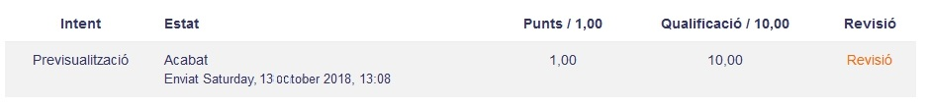
Supòsit 3. Afegim que mostre les respostes correctes
En la revisió, marcarà les respostes triades indicant amb un color i simbologia si són correctes o incorrectes. Però en cap cas ens indicarà com és la resposta correcta.
Supòsit 4. Activem els punts i la retroacció general.
En aquest cas, es mostrarà, tant la nota com la retroacció general en el resum i dins de cada qüestionari.
Supòsit 5. Activem la resta de retroaccions i la resposta correcta
A més dels anteriors, es mostrarà la resposta correcta en la part inferior de cada pregunta.

Tornar a Qüestionaris i banc de preguntes · Aules — nivell mitjà

